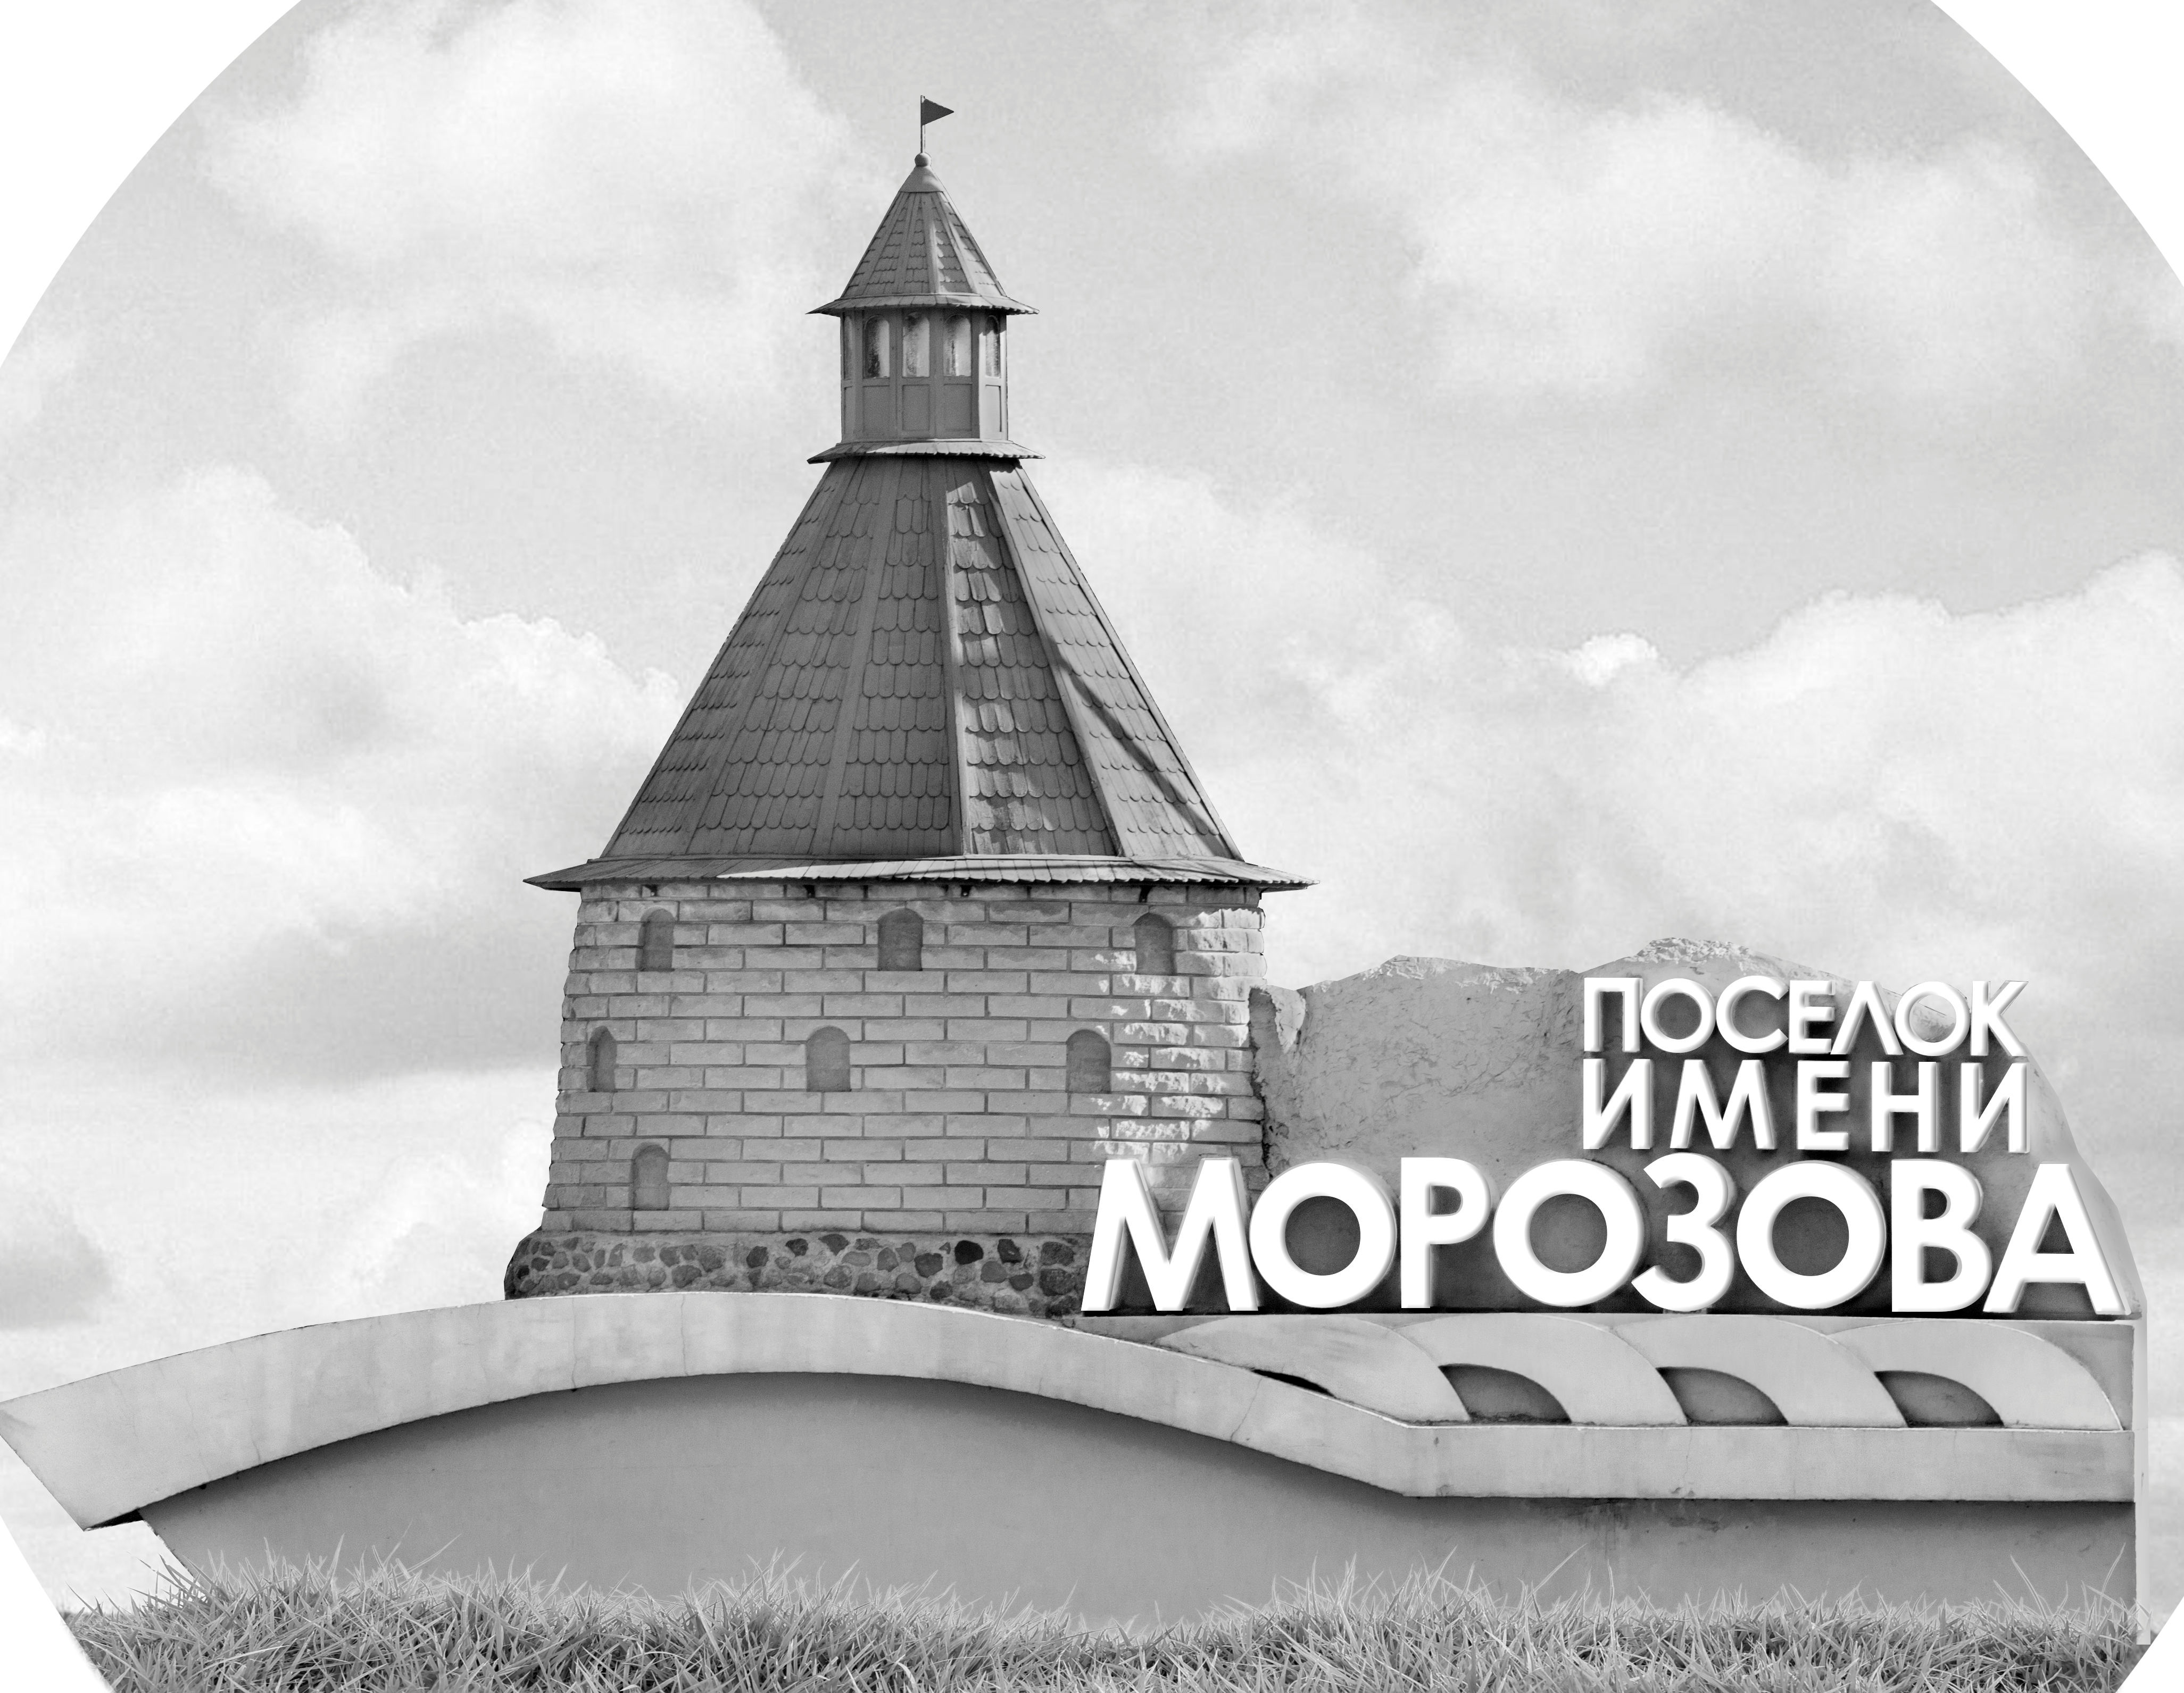 | ОФИЦИАЛЬНЫЙ ПРОТОКОЛ МАТЧА | Год рождения/Дивизион
 |  | 2007
1
Соревнование | Кубок Ладоги |  |  | Дата | 25.11.2022 | Игра № | 2
Место проведения | Ленинградская область | Арена | Хорс | Время | 12-45 | Зрители

«A» «Юпитер» Санкт-Петербург |  |  |  |  |  | Взятие ворот |  |  |  |  |  |  | Удаления
№ | Фамилия Имя |  | (К/А) | Поз. | Игр. | # | Время |  | Г | А 1 | А 2 | ИС | Время |  | № | Мин | Нарушение | Начало |  | Оконч.
1 | Веселов Матвей |  |  | В | Да | 1 | 5 | 38 | 87 | 14 |  |  | 1 | 36 | 70 | 2 | ПОДН | 1 | 36 | 3 | 36
80 | Скрийка Ростислав |  |  | В | Нет | 2 | 22 | 24 | 5 | 17 |  |  | 16 | 41 | 34 | 2 | ТЛ-БР | 16 | 41 | 18 | 41
3 | Сюренкёк Онур |  |  | З | Да | 3 | 27 | 24 | 7 | 14 |  |  | 17 | 06 | 21 | 2 | ПОДН | 17 | 06 | 19 | 06
5 | Нечаев Степан |  | К | Н | Да | 4 | 31 | 27 | 87 |  |  |  | 32 | 47 | 21 | 2 | БЛОК | 32 | 47 | 33 | 48
7 | Захаров Ян |  | А | З | Да | 5 | 40 | 15 | 71 | 15 |  |  | 34 | 57 | 34 | 2 | ТЛ-БР | 34 | 57 | 36 | 57
9 | Вороксин Дмитрий |  |  | Н | Да | 6 | 42 | 57 | 87 |  |  |  | 35 | 46 | 87 | 2 | ПОДН | 35 | 46 | 37 | 46
12 | Двенадцатов Дмитрий |  |  | Н | Да
13 | Прокопенко Филипп |  |  | З | Да
14 | Нечаев Семён |  |  | Н | Да
15 | Винокуров Егор |  |  | Н | Да
17 | Касаткин Михаил |  |  | Н | Да
18 | Попов Александр |  |  | З | Да
19 | Буравцев Николай |  |  | З | Да
21 | Васильев Артём |  |  | З | Да
29 | Березин Савелий |  |  | З | Да
34 | Колыгин Максим |  | А | Н | Да
37 | Дунин Максим |  |  | З | Да
51 | Дорогин Макар |  |  | З | Да
70 | Лоскутников Валерий |  |  | Н | Да
71 | Агафонов Артём |  |  | Н | Да
78 | Кончаев Иван |  |  | Н | Да
87 | Конин Георгий * |  |  | Н | Да
Главный тренер |  | Молодцов Константин |  |  |  | Тренер |  |  |  |  |  |  |  |  |  |  | подпись | ‌

«Б» «СКА-Варяги» Ленинградская область |  |  |  |  |  | Взятие ворот |  |  |  |  |  |  | Удаления
№ | Фамилия Имя |  | (К/А) | Поз. | Игр. | # | Время |  | Г | А 1 | А 2 | ИС | Время |  | № | Мин | Нарушение |  | Начало |  | Оконч.
31 | Литвинов Тихон |  |  | В | Нет | 1 | 1 | 21 | 50 | 72 |  |  | 11 | 21 | 16 | 2 | ЗД-КЛ |  | 11 | 21 | 13 | 21
70 | Захаров Андрей |  |  | В | Да | 2 | 10 | 39 | 13 | 26 | 88 |  | 15 | 27 | 10 | 2 | УД-КОЛ |  | 15 | 27 | 17 | 27
7 | Гурский Иван |  |  | З | Да | 3 | 29 | 44 | 88 | 72
8 | Кравцов Никита |  |  | Н | Да | 4 | 33 | 48 | 91 | 7 |  | +1
10 | Катыхин Иван |  | А | Н | Да
12 | Сергушин Станислав |  |  | З | Да
13 | Рудаков Матвей |  |  | Н | Да
16 | Пугачев Емельян |  |  | З | Да
19 | Миронов Иван |  | К | Н | Да
21 | Соловьев Арсений |  |  | Н | Да
26 | Онищенко Михаил |  |  | Н | Да
35 | Морозов Ярослав |  |  | З | Да
38 | Макрицкий Владислав |  |  | З | Да
50 | Петрович Игорь |  |  | З | Да
72 | Иванов Кирилл |  |  | Н | Да
88 | Конохов Дмитрий * |  |  | Н | Да
91 | Вихарев Алексей |  | А | Н | Да
Главный тренер |  | Шашерин Александр |  |  |  | Тренер |  | Крамарев Роман |  |  |  |  |  |  |  |  | подпись | ‌

Послематчевые броски |  |  |  |  | Игра вратарей |  |  |  | По периодам |  | 1 | 2 | 3 | ОТ | ПБ | Общ. | Время игры
«А» | «Б» | Вр «А» | Вр «Б» | Счет | Время |  | «А» | «Б» | Взятие ворот | «А» | 1 | 2 | 3 |  |  | 6 | Начало | 12 | 55
 |  |  |  |  | 0 | 00 | 1 | 70 |  | «Б» | 2 | 1 | 1 |  |  | 4 | Окончание | 14 | 08
 |  |  |  |  | 34 | 37 | 1 |  | Штрафное время | «А» | 2 | 4 | 6 |  |  | 12 | Тайм-аут «А» | 42 | 30
 |  |  |  |  | 34 | 57 | 1 | 70 |  | «Б» | 2 | 2 |  |  |  | 4 | Тайм-аут «Б»
 |  |  |  |  | 35 | 31 | 1 |  | Броски по воротам | «А»
 |  |  |  |  | 35 | 46 | 1 | 70 |  | «Б»
 |  |  |  |  | 45 | 00 | 1 | 70 | Судьи при оштрафованных игроках | ‌ |  |  |  | Судья времени игры
 |  |  |  |  |  |  |  |  |  | ‌ |  |  |  | Секретарь
 |  |  |  |  |  |  |  |  | ‌Информатор | ‌ |  |  |  | подпись  ‌

Главный судья |  | Лучшие игроки матча | «Юпитер» | Конин Георгий № 87
Главный судья |  |  | «СКА-Варяги» | Конохов Дмитрий № 88
подписи |  | Инспектор | ‌ | Замечания на обороте | Да | Нет

